Ποια είναι η διαφορά μεταξύ ηλεκτρονικών και ψηφιακών υπογραφών;
- Ομάδα υποστήριξης SSL
- Ιανουάριος 14, 2020
- Υπογραφή εγγράφου
Ηλεκτρονική Υπογραφή (Ή ηλεκτρονική υπογραφή) Και ψηφιακή υπογραφή είναι πολύ παρόμοιοι όροι, με αποτέλεσμα κάποια σύγχυση μεταξύ τους. Και οι δύο υποδεικνύουν ότι έχει πραγματοποιηθεί ένα είδος νόμιμα αναγνωρισμένης λειτουργίας υπογραφής με ένα ηλεκτρονικό έγγραφο. Ωστόσο, ο αποδεκτός ορισμός της «ηλεκτρονικής υπογραφής» είναι πολύ ευρύτερος από αυτόν της «ψηφιακής υπογραφής» και υπάρχουν σημαντικές διαφορές μεταξύ τους.
Θα συζητήσουμε αυτές τις διακρίσεις παρακάτω, αλλά το TL; DR takeaway είναι ότι οι ψηφιακές υπογραφές βάσει πιστοποιητικών (όπως αυτές που έγιναν με SSL.com Επιχειρηματική ταυτότητα πιστοποιητικά) προσφέρουν εγγυήσεις για αυθεντικότητα, ακεραιότητακαι μη αποκήρυξη που δεν προσφέρονται με απλές ηλεκτρονικές υπογραφές.
Σημείωση: Συζητήθηκε ο κανονισμός eIDAS της Ευρωπαϊκής Ένωσης παρακάτω, χρησιμοποιεί διαφορετική γλώσσα για τη διάκριση μεταξύ τύπων ηλεκτρονικών υπογραφών και αποδίδει πιο ρητές νομικές έννοιες σε διαφορετικούς τύπους υπογραφών από ό, τι ο νόμος των ΗΠΑ.
SSL.com's Επιχειρηματική ταυτότητα τα πιστοποιητικά προσφέρουν ασφαλή S/MIME προστασία μέσω email, αξιόπιστες ψηφιακές υπογραφές για έγγραφα Adobe PDF και Microsoft Office και PKI- βάσει ελέγχου ταυτότητας πελάτη, όλα για όσο το δυνατόν χαμηλότερα 249.67 $ ανά έτος. Παραδίδονται με ασφάλεια YubiKey FIPS Διακριτικά USB με έλεγχο ταυτότητας δύο παραγόντων.
ΠΑΡΑΓΓΕΙΛΕ ΤΩΡΑ
Πήγαινε στην κορυφή
Τι είναι η ηλεκτρονική υπογραφή;
Οι ΗΠΑ Ηλεκτρονικές υπογραφές στο παγκόσμιο και εθνικό εμπόριο (ESIGN) νόμος (2000) ορίζει μια «ηλεκτρονική υπογραφή» ως «έναν ηλεκτρονικό ήχο, ένα σύμβολο ή μια διαδικασία, που συνδέεται ή συνδέεται λογικά με μια σύμβαση ή άλλη εγγραφή που δημιουργείται, αποστέλλεται, κοινοποιείται, λαμβάνεται ή αποθηκεύεται με ηλεκτρονικά μέσα.»
Στην πράξη, μια ηλεκτρονική υπογραφή είναι συχνά απλώς μια εικόνα μιας χειρόγραφης υπογραφής (συνήθως γίνεται με το δάχτυλό σας ή τη γραφίδα σε ένα touchpad ή οθόνη). Οι λύσεις ηλεκτρονικής υπογραφής μπορεί επίσης να περιλαμβάνουν μεθόδους ελέγχου ταυτότητας ενός ή πολλαπλών παραγόντων (π.χ. PIN, κωδικός πρόσβασης, έλεγχος ταυτότητας μέσω email κ.λπ.)
Χωρίς πιο συγκεκριμένες πληροφορίες σχετικά με τις χρησιμοποιούμενες διαδικασίες και τεχνολογίες, ο όρος «ηλεκτρονική υπογραφή» δεν συνεπάγεται καμία εγγύηση επικύρωσης τρίτου μέρους του υπογράφοντος εγγράφου ή της ακεραιότητας του περιεχομένου ενός εγγράφου από τότε που υπογράφηκε. Αυτό μπορεί να οδηγήσει σε ορισμένες κακές πρακτικές - για παράδειγμα, ο ιδιοκτήτης μιας εταιρείας στην οποία εργαζόμουν μόλις είχε μια σάρωση της υπογραφής τους που θα μπορούσε να επικολληθεί σε συμβόλαια. Αυτό είναι τεχνικά μια «ηλεκτρονική υπογραφή» σύμφωνα με τη νομοθεσία των ΗΠΑ, αλλά μπορούμε εύκολα να κάνουμε καλύτερα από αυτό!
Τι είναι η ψηφιακή υπογραφή;
Σε αντίθεση με μια απλή ηλεκτρονική υπογραφή, α ψηφιακή υπογραφή χρησιμοποιεί a PKI- βασισμένο ψηφιακό πιστοποιητικό που εκδίδεται από αρχή έκδοσης πιστοποιητικών (CA) που δεσμεύει μια ταυτότητα (όπως ένα άτομο ή εταιρεία) σε ένα ζεύγος κρυπτογραφικών κλειδιών. Όταν ένα έγγραφο υπογράφεται ψηφιακά με το ιδιωτικό κλειδί του υπογράφοντος, το ακριβές περιεχόμενο του εγγράφου και η ταυτότητα του υπογράφοντος συνδέονται μαζί για να σχηματίσουν ένα μοναδικό ψηφιακό δακτυλικό αποτύπωμα, διασφαλίζοντας:
• Αυθεντικοποίηση. Η ταυτότητα του υπογράφοντος εγγράφου επικυρώθηκε από μια δημόσια αξιόπιστη αρχή.
• Ακεραιότητα. Το περιεχόμενο ενός εγγράφου δεν έχει αλλάξει από τότε που υπογράφηκε.
• Μη αποκήρυξη. Ένας υπογράφων δεν μπορεί εύλογα να αρνηθεί ότι υπέγραψε ένα έγγραφο.
Σημειώστε ότι στο Adobe Acrobat, ένας ειδικός τύπος ψηφιακής υπογραφής γνωστής ως υπογραφή πιστοποίησης μπορεί προαιρετικά να επιτρέψει περιορισμένες τροποποιήσεις σε υπογεγραμμένο έγγραφο, όπως η προσθήκη του υπογραφές έγκρισης από άλλα μέρη.
Τι είναι το πιστοποιητικό υπογραφής εγγράφου;
Ένα πιστοποιητικό υπογραφής εγγράφου είναι ένας τύπος Πιστοποιητικό X.509, ένα ψηφιακό αρχείο που συνδέει την ταυτότητα ενός ατόμου ή οργανισμού με ένα ζεύγος κρυπτογραφικών κλειδιών που αποτελείται από ένα δημόσιο και ιδιωτικό κλειδί. Συνήθως, ένας υποψήφιος δημιουργεί ένα ζεύγος κλειδιών και στη συνέχεια υποβάλλει το δημόσιο κλειδί, μαζί με επαληθεύσιμες πληροφορίες σχετικά με την ταυτότητά του, σε έναν δημόσιο έμπιστο αρχή έκδοσης πιστοποιητικών (CA) όπως το SSL.com. Ανάλογα με την προβλεπόμενη εφαρμογή, το ζεύγος κλειδιών μπορεί να δημιουργηθεί στον υπολογιστή του αιτούντος ή σε ένα ασφαλές διακριτικό ή μονάδα ασφαλείας υλικού (HSM). Η ΑΠ ελέγχει τις πληροφορίες και, εάν ισχύει, εκδίδει υπογεγραμμένο πιστοποιητικό στον αιτούντα. Το πιστοποιητικό μπορεί στη συνέχεια να χρησιμοποιηθεί για τη δημιουργία ψηφιακών υπογραφών.
Τι μπορώ να υπογράψω με πιστοποιητικό υπογραφής εγγράφου;
Πολλοί τύποι κοινών ηλεκτρονικών εγγράφων μπορούν να υπογραφούν ψηφιακά, συμπεριλαμβανομένων Microsoft Office (Word έγγραφα, Excel Spreadsheets και PowerPoint παρουσιάσεις) και Adobe PDF. Ωστόσο, δεν δημιουργούνται όλα τα πιστοποιητικά υπογραφής εγγράφων ίσα. Το κατάστημα εμπιστοσύνης της Microsoft δεν είναι το ίδιο με το Adobe και οι απαιτήσεις της Adobe για πιστοποιητικά υπογραφής εγγράφων είναι πιο αυστηρές. Όταν αγοράζετε ένα πιστοποιητικό υπογραφής εγγράφου από μια ΑΠ, είναι σημαντικό να βεβαιωθείτε ότι μπορεί να χρησιμοποιηθεί για τη δημιουργία αξιόπιστων υπογραφών για τους τύπους εγγράφων που πρέπει να υπογράψετε.
Είναι μια ψηφιακή υπογραφή ίδια με μια ηλεκτρονική υπογραφή ή ηλεκτρονική υπογραφή;
Όχι Ηλεκτρονική Υπογραφή (ή e-signature) ορίζεται ευρέως από τις ΗΠΑ Ηλεκτρονικές υπογραφές στο παγκόσμιο και εθνικό εμπόριο (ESIGN) ενεργεί ως «ηλεκτρονικός ήχος, σύμβολο ή διαδικασία, που συνδέεται ή συνδέεται λογικά με μια σύμβαση ή άλλη εγγραφή που δημιουργείται, αποστέλλεται, κοινοποιείται, λαμβάνεται ή αποθηκεύεται με ηλεκτρονικά μέσα.» Αντίθετα, α ψηφιακή υπογραφή απαιτεί ψηφιακό πιστοποιητικό που εκδίδεται από ΑΠ και παρέχει διασφάλιση της ταυτότητας του υπογράφοντος και της ακεραιότητας του υπογεγραμμένου εγγράφου.
Είναι οι ψηφιακές υπογραφές νόμιμες και εκτελεστές;
Ναί. Στις Ηνωμένες Πολιτείες, το Ηλεκτρονικές υπογραφές στο παγκόσμιο και εθνικό εμπόριο (ESIGN) Η πράξη δίνει στις ηλεκτρονικές υπογραφές (συμπεριλαμβανομένων των ψηφιακών υπογραφών) το ίδιο νομικό καθεστώς με τις χειρόγραφες υπογραφές. ο Κανονισμός για την ηλεκτρονική αναγνώριση και τις υπηρεσίες εμπιστοσύνης της Ευρωπαϊκής Ένωσης (eIDAS) αναγνωρίζει όλες τις ηλεκτρονικές υπογραφές, αλλά δίνει μεγαλύτερο βάρος PKI- βασισμένες ψηφιακές υπογραφές Πολλά άλλα έθνη αναγνωρίζουν επίσης τη νομιμότητα των ψηφιακών υπογραφών
Γιατί τα πιστοποιητικά υπογραφής εγγράφων PDF του SSL.com αποστέλλονται σε ασφαλή διακριτικά υλικού;
Οι τεχνικές απαιτήσεις της Adobe για ψηφιακές υπογραφές επιβάλλουν τη δημιουργία και αποθήκευση ιδιωτικών κλειδιών υπογραφής εγγράφων σε μια ασφαλή συσκευή με έλεγχο ταυτότητας δύο παραγόντων, όπως ένα διακριτικό USB ή μια μονάδα ασφαλείας υλικού (HSM). Για το λόγο αυτό, το SSL.com αποστέλλει τα δικά του πιστοποιητικά υπογραφής εγγράφου on YubiKey FIPS 140-2 επικυρωμένα κλειδιά ασφαλείας. Αυτά τα πρόσθετα επίπεδα ασφάλειας διατηρούν το κλειδί σας ασφαλές και την ψηφιακή ταυτότητά σας ασφαλή.
Εάν έχετε ήδη ένα YubiKey FIPS, μπορείτε να χρησιμοποιήσετε ένα επιβεβαίωση διαδικασία παραγγελίας και εγκατάστασης πιστοποιητικών στη συσκευή. Για εταιρικούς πελάτες, το SSL.com μπορεί να φιλοξενήσει κλειδιά υπογραφής εγγράφων σε HSM για λειτουργίες υπογραφής τόμου. Εάν ζητηθεί, μπορούμε επίσης να στείλουμε πιστοποιητικά υπογραφής εγγράφων σε μάρκες Gemalto.
Πώς μπορώ να δω πληροφορίες σχετικά με μια ψηφιακή υπογραφή στο Adobe Acrobat;
Εάν ένα PDF που ανοίγει στο Acrobat ή το Acrobat Reader περιλαμβάνει έγκυρες ψηφιακές υπογραφές, θα δείτε μια μπλε γραμμή ειδοποιήσεων στο επάνω μέρος του εγγράφου με την ένδειξη "Υπογεγραμμένο και όλες οι υπογραφές είναι έγκυρες. Για να δείτε πληροφορίες σχετικά με μια υπογραφή, συμπεριλαμβανομένης της αλυσίδα εμπιστοσύνης:
• Κάντε κλικ στο κουμπί Πίνακας υπογραφής στην επάνω δεξιά γωνία της γραμμής ειδοποιήσεων.
• Επεκτείνουν Λεπτομέρειες υπογραφής… κάνοντας κλικ στο caret προς τα αριστερά.
• Κάντε κλικ Λεπτομέρειες πιστοποιητικού… για να ανοίξετε το Πρόγραμμα προβολής πιστοποιητικών.
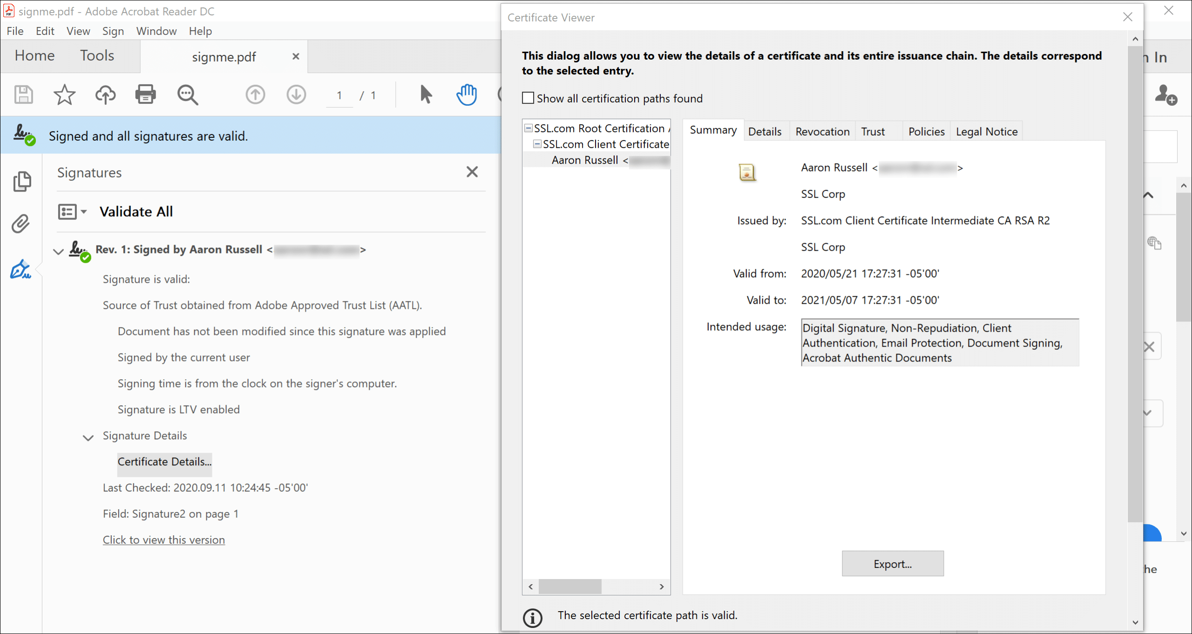
Για πληροφορίες σχετικά με την ψηφιακή υπογραφή ενός PDF, ανατρέξτε στο Υπογράψτε ένα PDF στο Acrobat Reader.
Πώς μπορώ να δω πληροφορίες σχετικά με μια ψηφιακή υπογραφή στο Microsoft Word;
Εάν το έγγραφό σας περιλαμβάνει πίνακα υπογραφών:
• Κάντε διπλό κλικ στον πίνακα για να ανοίξετε το Λεπτομέρειες υπογραφής παράθυρο
• Κάντε κλικ στο Προβολή για να ανοίξετε το Πιστοποιητικό παράθυρο.
• Χρησιμοποιήστε τις καρτέλες για να πλοηγηθείτε σε πληροφορίες σχετικά με το πιστοποιητικό, συμπεριλαμβανομένου του αλυσίδα εμπιστοσύνης (Διαδρομή πιστοποίησης).
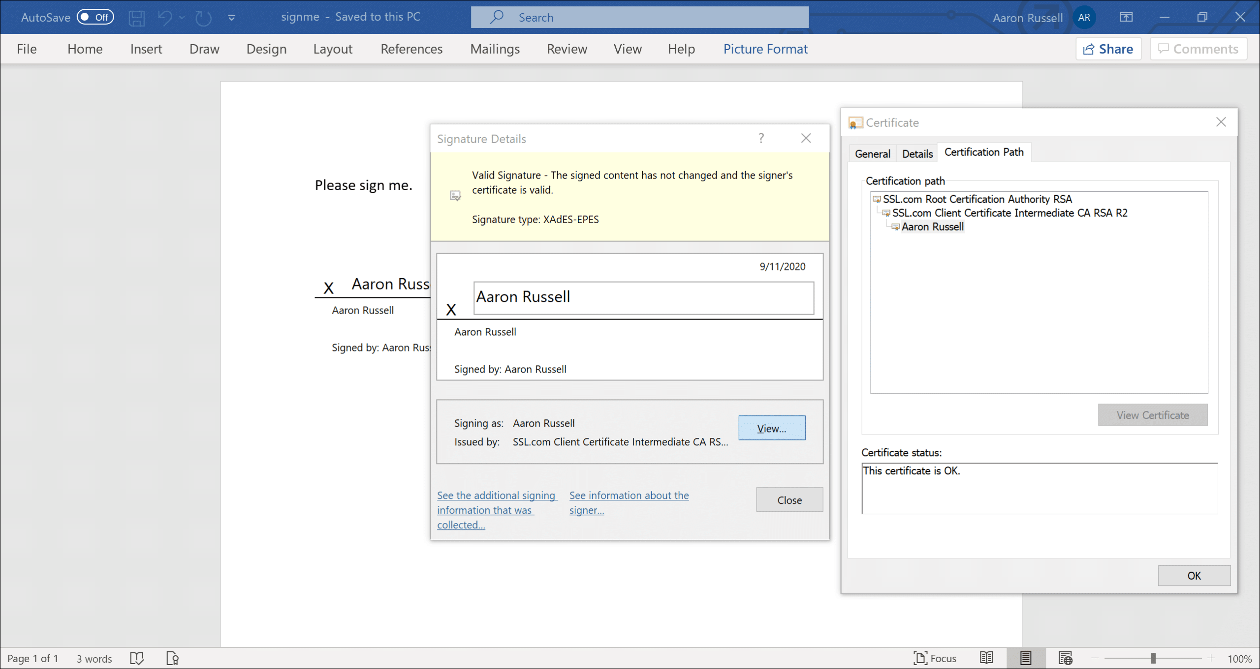
Για περισσότερες πληροφορίες σχετικά με τον έλεγχο των ψηφιακών υπογραφών στο Microsoft Office (συμπεριλαμβανομένων των αόρατων υπογραφών), ανατρέξτε στο Προβολή πληροφοριών πιστοποιητικού σε υπογεγραμμένα έγγραφα του Microsoft Office 365.
Τι είναι η Εγκεκριμένη λίστα αξιοπιστίας της Adobe (AATL);
Η καλύτερη Εγκεκριμένη από την Adobe Λίστα εμπιστοσύνης (AATL) αποτελείται από αρχές έκδοσης πιστοποιητικών (CA) που πληρούν τα πρότυπα της Adobe για την έκδοση πιστοποιητικών υπογραφής εγγράφων για χρήση με το Adobe Acrobat, το Acrobat Reader και άλλα προϊόντα της Adobe. Το SSL.com είναι μέλος του προγράμματος AATL και εμπιστεύεται όλα τα προϊόντα της Adobe για ψηφιακές υπογραφές.

Ψηφιακή υπογραφή νομιμότητας

Ηλεκτρονικές και ψηφιακές υπογραφές στις ΗΠΑ
Ομοσπονδιακός νόμος των ΗΠΑ, όπως ορίζεται στην πράξη ESIGN, είναι γενικά αποδεκτός όσον αφορά την επιβολή τόσο των ηλεκτρονικών όσο και των ψηφιακών υπογραφών. Ωστόσο, οι απλές ηλεκτρονικές υπογραφές δεν παρέχουν τις εγγυήσεις γνησιότητας, ακεραιότητας και μη αποποίησης που προσφέρονται από ψηφιακές υπογραφές βάσει πιστοποιητικών. Επιπλέον, οι νόμοι πολλών χωρών (συμπεριλαμβανομένων των κρατών μελών της ΕΕ καθώς και της Κίνας, της Ινδίας και της Νότιας Κορέας) κάνουν διάκριση μεταξύ ψηφιακών υπογραφών που βασίζονται σε πιστοποιητικά και απλών ηλεκτρονικών υπογραφών.

Ηλεκτρονικές και ψηφιακές υπογραφές στην Ευρωπαϊκή Ένωση (eIDAS)
Η Ευρωπαϊκή Ένωση Κανονισμός για τις υπηρεσίες ηλεκτρονικής αναγνώρισης και εμπιστοσύνης (eIDAS) (ισχύει το 2016) αναγνωρίζει τρεις διαφορετικούς τύπους ηλεκτρονικών υπογραφών, καθώς και ηλεκτρονικές σφραγίδες που προορίζονται για χρήση από νομικά πρόσωπα όπως εταιρείες και άλλοι οργανισμοί:
- Ηλεκτρονικές υπογραφές. Το eIDAS ορίζει μια «ηλεκτρονική υπογραφή» ως «δεδομένα σε ηλεκτρονική μορφή που συνδέονται ή συνδέονται λογικά με άλλα δεδομένα σε ηλεκτρονική μορφή και τα οποία χρησιμοποιούνται από τον υπογράφοντα για υπογραφή». Όπως το ESIGN, το eIDAS δηλώνει επίσης ότι η υπογραφή δεν μπορεί να αρνηθεί τη νομική αποδοχή μόνο επειδή είναι σε ηλεκτρονική μορφή.
- Προηγμένες ηλεκτρονικές υπογραφές πρέπει να συνδέονται με μοναδικό τρόπο και να ταυτοποιούν τον υπογράφοντα, πρέπει να δημιουργούνται χρησιμοποιώντας δεδομένα υπογραφής που ο υπογράφων μπορεί να χρησιμοποιήσει υπό τον αποκλειστικό του έλεγχο και τυχόν υπογεγραμμένα δεδομένα πρέπει να είναι εμφανή. Αυτές οι προϋποθέσεις ενδέχεται να πληρούνται με ένα ψηφιακό πιστοποιητικό που εκδίδεται από την CA, όπως το SSL.com Πιστοποιητικά ταυτότητας επιχείρησης.
- Ειδικές ηλεκτρονικές υπογραφές έχουν την ίδια νομική κατάσταση με τις χειρόγραφες υπογραφές. Μια ειδική ηλεκτρονική υπογραφή απαιτεί ένα ψηφιακό αναγνωριστικό βάσει πιστοποιητικού που εκδίδεται από έναν εξουσιοδοτημένο πάροχο υπηρεσιών εμπιστοσύνης της ΕΕ (TSP) και πρέπει να γίνεται με μια «ειδική συσκευή δημιουργίας ηλεκτρονικής υπογραφής», όπως ένα διακριτικό USB.
- Ηλεκτρονικές σφραγίδες είναι παρόμοια με τις ηλεκτρονικές υπογραφές, αλλά συνήθως συνδέονται με νομικά πρόσωπα και όχι με φυσικά πρόσωπα. Το eIDAS διακρίνει μεταξύ ηλεκτρονικά, προηγμένεςκαι ειδικές σφραγίδες σύμφωνα με τα ίδια κριτήρια που χρησιμοποιούνται για τις υπογραφές.
Όπως ορίζεται από το eIDAS, οι κατάλληλες ηλεκτρονικές υπογραφές και οι προηγμένες ηλεκτρονικές υπογραφές που βασίζονται σε πιστοποιητικά θα θεωρούνται και οι δύο τύποι ψηφιακών υπογραφών, καθώς αυτός ο όρος χρησιμοποιείται συνήθως στις ΗΠΑ.
Σας ευχαριστούμε που επιλέξατε το SSL.com! Εάν έχετε απορίες, επικοινωνήστε μαζί μας μέσω email στο Support@SSL.com, κλήση 1-877-SSL-SECUREή απλώς κάντε κλικ στο σύνδεσμο συνομιλίας κάτω δεξιά αυτής της σελίδας. Μπορείτε επίσης να βρείτε απαντήσεις σε πολλές κοινές ερωτήσεις υποστήριξης στο βάση γνώσεων.

Ομάδα υποστήριξης SSL
Όλες οι Δημοσιεύσεις

https://www.ssl.com/el/%CE%A3%CF%85%CF%87%CE%BD%CE%AD%CF%82-%CE%B5%CF%81%CF%89%CF%84%CE%AE%CF%83%CE%B5%CE%B9%CF%82/%CF%88%CE%B7%CF%86%CE%B9%CE%B1%CE%BA%CE%AD%CF%82-%CF%85%CF%80%CE%BF%CE%B3%CF%81%CE%B1%CF%86%CE%AD%CF%82-%CE%BA%CE%B1%CE%B9-%CF%85%CF%80%CE%BF%CE%B3%CF%81%CE%B1%CF%86%CE%AE-%CE%B5%CE%B3%CE%B3%CF%81%CE%AC%CF%86%CF%89%CE%BD/

